2013年益阳市一中高一新生入学考试
化学试题
时量：60分钟 总分：100分
可能用到的相对原子质量：H:1 C:12 O:16 Na:23 Cl:35.5 Mg:24 Al:27
S:32
一、我会选择（每小题只有一个正确选项，请将正确答案的序号填入答题卡中，每小题3分，共36分）
1、2009年12月在哥本哈根召开了世界气候大会。各国共同协商对策，以减少温室气体排放量。下列气体中不属于温室气体的是
A．甲烷 B．臭氧 C．二氧化碳 D．二氧化硫
2、化学上把同种元素组成的不同单质互称为同素异形体,例如白磷和红磷,下列各组物质互为同素异形体的是
A．金刚石和石墨 B．CO和CO₂ C．冰和干冰 D．液氧和氧气
3、分类法是一种行之有效、简单易行的科学方法。某同学用下表所示形式对所学知识进行分类，其中甲与乙、丙、丁是包含关系。下列各组中，有错误的组合是
选项 | 甲 | 乙、丙、丁
A | 常见干燥剂 | 浓硫酸、生石灰、碱石灰
B | 常见合金 | 不锈钢、焊锡、生铁
C | 常见营养物质 | 蛋白质、维生素、无机盐
D | 常见碱 | 烧碱、纯碱、熟石灰
4、咖喱是一种烹饪辅料，若白衬衣被咖喱汁玷污后，用普通肥皂洗涤时，会发现黄色污渍变为红色，浸泡在水中后红色又变黄色。据此判断可能与咖喱有相似化学作用的试剂是
A．活性炭 B．石蕊溶液 C．无水硫酸铜 D．淀粉溶液
5、下列各组内的有机物等分子数燃烧时所消耗氧气质量相等的是
A．C₂H₂ ,C₆H₆ B．C₃H₈ ,C₃H₆ C．C₂H₄ ,C₂H₅OH D．CH₃CHO ,C₂H₄
6、三种元素的粒子$X^{m−}$ 、$Y^{n+}$、$Z^{p+}$都有相同的电子层结构，已知n＞p，则它们核内
质子数的关系为
A．X=Y=Z B．Y＞Z＞X C．X＞Z＞Y D．Z=Y＞X
7、下列物质长期暴露在空气中质量增加且变质的是
（1）浓硫酸（2）浓盐酸（3）粗盐（4）生石灰（5）氢氢化钠（6）酒精
A．（1）（2）（3） B．（1）（2）（5）
C．（4）（5） D．全部
8、在已调平的托盘天平两边的等质量烧杯中各倒入质量相等、溶质质量分数相同的稀硫酸。再向两烧杯中分别放入质量相等的铝和镁，反应完毕后，若天平失去平衡，则下列情况可能的是：①铝、镁均有剩余；②铝、镁均耗尽；③镁耗尽，而铝有剩余
A．仅② B．①② C．①③ D．②③
9、在一个密闭的钢筒内有甲、乙、丙、丁四种物质，在电火花作用下，发生充分反应，测得反应前后各物质的质量如下：
 | 甲 | 乙 | 丙 | 丁
反应前质量 / g | 64 | 10 | 1 | 25
反应后质量 / g | 待测 | 54 | 37 | 9
已知甲的相对分子质量为丁的2倍，则该反应的化学方程式中甲与丁的化学计量数之比为
A．1∶2 B．1∶1 C．2∶ 1 D．2∶3
10、几种物质的化学式及其名称分别是：Na₂S₂O₃硫代硫酸钠；CaS_{x}多硫化钙；BaO₂过氧化钡。根据上述命名规律K₂CS₃的名称应为
A．三硫代碳酸钾 B．多硫碳化钙肥 C．过硫碳酸钾 D．超硫碳酸钾
11、t℃时，将一定量KNO₃的不饱和溶液平均分为三份，分别恒温蒸发出水的质量为5 g、10 g、15 g，析出KNO₃晶体的质量依次为a g、b g、c g，则a、b、c三者的关系为
A．c=a + b B．c =2 b - a C．c=a + 2 b D．c = 2 a - b
12、已知NaHS、MgSO₄、NaHSO₃组成的混合物中，硫元素的质量分数为a%，则混合物
中氧元素的质量分数为 C
A．a% B．2a% C．（100-1.75a）% D．（1-0.75a）%

二、我会填空(每空2分，共28分)
13、请按CH₄、NH₃、H₂O、HF、HCl排列顺序，列出五种物质之间存在的规律：
、 。
这五种物质中除 （填化学式）外，各分子所含核外电子总数均为 个。
14、X、Y、Z三种元素的核电荷数在1~18范围内，已知三种元素原子的最外层电子数相等，X、Y都能与氧化合，而Z不能。X、Y、Z原子的核外电子层数递减，则X为__________，Y为________，Z为________。（填元素符号）
15、广义的氧化还原反应概念是：凡是化合价有升降的反应就是氧化还原反应。在氧化还原反应中，元素化合价的升降数相等。已知RO₃^{n-} 氧化I⁻（碘离子）的反应方程式RO₃^{n-} +6I⁻ +6H⁺ = 3I₂ + 3H₂O + R⁻ 。则在RO₃^{n-}中，R元素的化合价是________，R原子的最外层电子数是______。
16、2008年9月27日，太空第一次留下了“中国人的脚印”。我国研制的航天员舱外
服为航天员成功进行太空行走提供了可靠的保证。
（1）、航天员舱外服除了要隔热、散热外，在航天服这个密封的空间中还要有通讯系统、
动力系统、输送养料系统和废气处理系统，其中废气处理包括两个步骤：第一步，让废气进入一个装有木炭的盒子除去臭气，这一过程利用了木炭的 性，发生了
________(填“物理变化”或“化学变化”)；笫二步，再用氢氧化锂(LiOH)作吸收剂除去
二氧化碳(氢氧化锂和氢氧化钠都是碱，具有相似的化学性质)，写出该反应的化学方程式
。
（2）、在太空舱里，NiFe₂O₄可用于促进宇航员呼出的CO₂转化为O₂，而自身的质量及化
学性质保持不变，你认为NiFe₂O₄在这一反应中是________。你对维持舱内O₂、CO₂气体
含量的建议是 。
三、我会简答（每空2分，共10分）
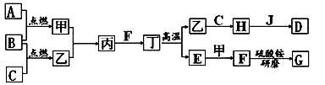
17、在下面关系图中，A、B、C、D是初中化学中常见的单质，甲、乙分别是酒精燃烧时一定会产生的两种物质，丁是常用建筑材料的主要成分，G为无色有刺激性气味的气体，能使紫色石蕊变蓝，J是赤铁矿的主要成分。

（1）、写出化学式：甲是 ，G是 ；
（2）、写出H与J反应的化学方程式： ；
（3）、J溶解于稀盐酸中，溶液呈黄色，写出化学方程式： ；
（4）、F→G反应属于 反应（基本反应类型）；
四、我会探究（每空2分，共14分）
18、右图为用过量的木炭还原氧化铜的实验装置。请回答下列有关问题：
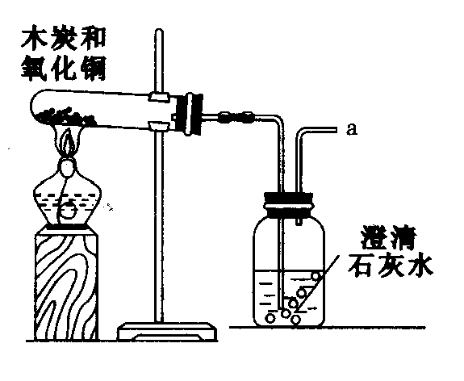
（2）实验过程中首先观察到的又能证明碳与CuO发生化学变化的现象是___________________________________。
a
（2）a处排出的气体中，除含有未排尽的空气和未被完全吸收的CO₂外，还一定含有______气体，写出有关的化学方程式 。
（3）酒精灯上加一网罩的作用是 。
（4）还原完毕后应进行的操作是（填序号）________。
A．先停止加热,再拨开管口的橡皮塞
B．先拨开管口的橡皮塞,再停止加热
C．先将洗气瓶中液面下的导管移到液面上,再停止加热
（5）该装置有什么缺陷，请你指出来：___________________________。
（6）最能说明试管中反应已完成的实验现象是_______________________________。
五、我会计算（12分）
19、酸、碱、盐是有广泛用途的重要化合物。某化学活动小组的同学围绕这几类化合物进行了一系列的探究活动。
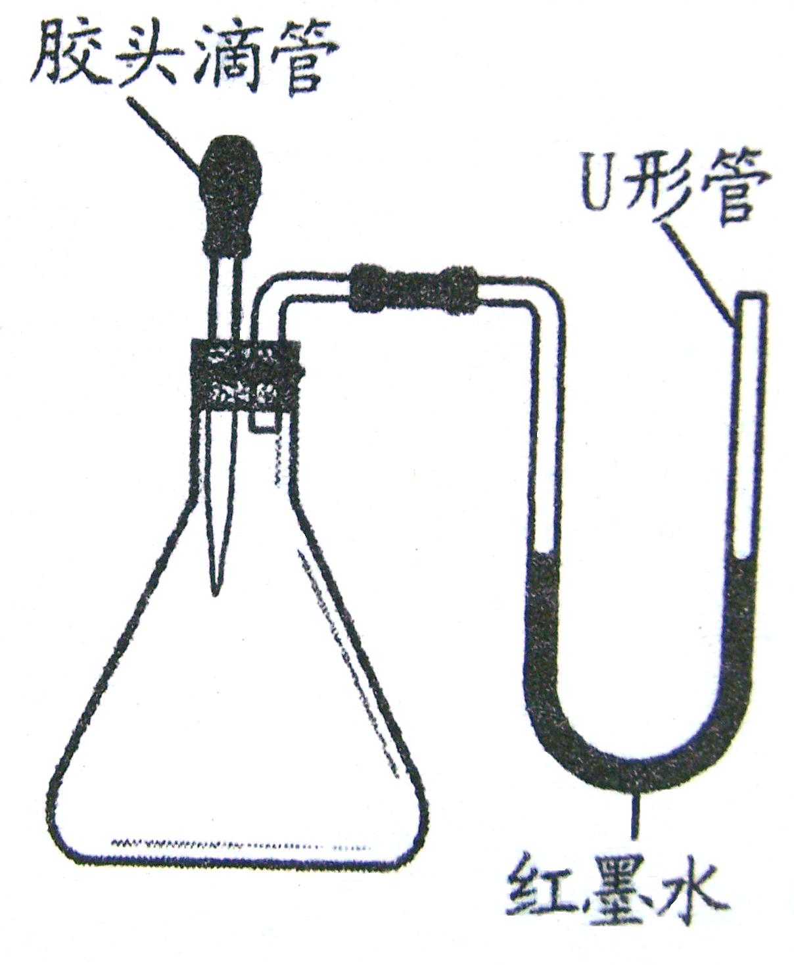
（1）盐酸、硫酸等具有相似的化学性质，是因为二者的水溶液中都含有 离子。打开盛浓盐酸和浓硫酸的试剂瓶的瓶盖，立即就能把它们区分开来，这是因为 。
（2）右图是甲同学设计的趣味实验装置，其气密性良好。若胶头滴管中的物质是浓NaOH溶液，锥形瓶中充满CO₂，则挤压胶头滴管后能观察到什么现象？ ，并写出有关反应的化学方程式 。
（3）盛放NaOH溶液的试剂瓶瓶口和橡皮塞上出现了白色粉末。乙同学和丙同学对这种白色粉末的成分进行了如下猜想和验证。
（Ⅰ）可能是NaOH（Ⅱ）可能是Na₂CO₃ （Ⅲ）可能是NaOH与Na₂CO₃的混合物
①乙同学向所取少量粉末中滴加 溶液，观察到 的现象后，排除了（Ⅰ）的可能性。
②丙同学提议用酚酞试液来鉴定，你认为可行吗？请简要说明理由：
。
（4）某同学称取13.3g 的NaOH样品（杂质为Na₂CO₃），加水配成溶液100g，然后向溶液中逐滴加入稀盐酸，根据生成CO₂的质量测定Na₂CO₃的质量。
实验测得加入稀盐酸的质量与产生CO₂气体的质量关系如图所示。
①求完全反应后生成的二氧化碳的质量是 g。(1分)
②求样品中Na₂CO₃的质量分数？（2分）（要求写出计算过程，结果精确到0.1%）
③假如此反应恰好完全，则所得溶液中溶质的质量分数是多少？（2分）（要求写出计算过程，结果精确到0.1%）
50
25
0
1.0
2.2
m(CO₂)/g

75
m盐酸/g

2013年益阳市一中高一新生入学考试
化学试题答案

一、我会选择（每小题3分，共36分）

题号 | 1 | 2 | 3 | 4 | 5 | 6 | 7 | 8 | 9 | 10 | 11 | 12
答案 | D | A | D | B | C | B | C | D | C | A | B | C

二、我会填空(每空2分，共28分)
13、相对分子质量依次增大， 除氢以外元素的质子数依次增大（其他合理答案同样给分）HCl， 10．
14、 Mg， Be， He．
15、 +5， 7
16、（1）吸附； 物理变化； 2 LiOH + CO₂ = Li₂CO₃ + H₂O
（2）催化剂；种植绿色植物，经光合作用来维持O₂、CO₂气体含量的相对稳定

三、我会简答（每空2分，，共10分）
17、（1）H₂O、NH₃ （2）3CO+Fe₂O₃ 2Fe+3CO₂

（3）Fe₂O₃+6HCl=2FeCl₃+3H₂O （4）复分解反应

四、我会探究（每空2分，共14分）
18、（1）广口瓶中澄清石灰水变浑浊；
（2）CO C+2CuO 2Cu+CO₂↑ 和C+CO₂ 2CO
（3）使火焰集中，提高火焰温度
（4）C
（5）没有尾气处理装置
（6）装澄清石灰水的容器中不再有气泡冒出

五、我会计算（12分）
19、（1）H⁺ (1分) 浓盐酸具有挥发性(1分)
（2）U形管左端液面上升(1分) 2NaOH+CO₂==Na₂CO₃+H₂O(1分)
（3）①稀盐酸(1分) 有气泡冒出(1分)（或氯化钙、氢氧化钙 有沉淀产生）（其他合理答案同样给分）
②不可行 Na₂CO₃溶液呈碱性，无色酚酞遇Na₂CO₃溶液也变红(1分)
（4）①2.2g (1分)
②设生成2.2g CO₂需要Na₂CO₃ 的质量为x，同时生成NaCl的质量为y
Na₂CO₃ + 2HCl = 2NaCl + H₂O + CO₂↑
106 117 44
x y 2.2g
（1分）
106
x
117
y
44
4.4g
则x = 5．3g y = 5．85g
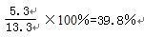
样品中Na₂CO₃的质量分数= （1分）

③设NaOH 与HCl反应生成NaCl的质量为z
HCl + NaOH = NaCl + H₂O
- 58.5
13.3g-5.3g z
（1分）
58.5
z
40
8g
则z = 11．7g
则：所得溶液中溶质的质量分数= ×100% =10．2% (1分)
5.85g+11.7g
100g+75g-2.2g

答：样品中Na₂CO₃的质量分数为39．8%,所得溶液中溶质的质量分数为10．2%.

